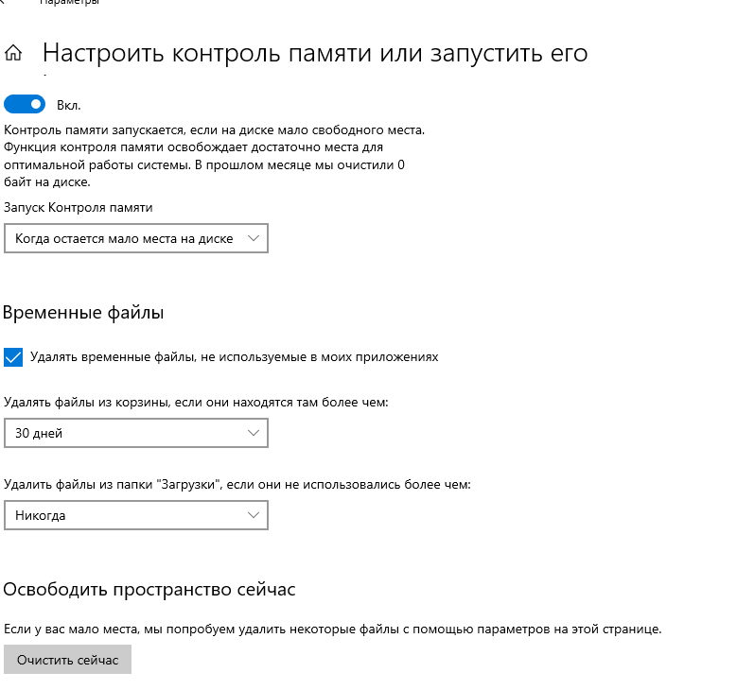

задание 1



задание 2

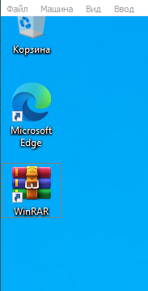

задание 3

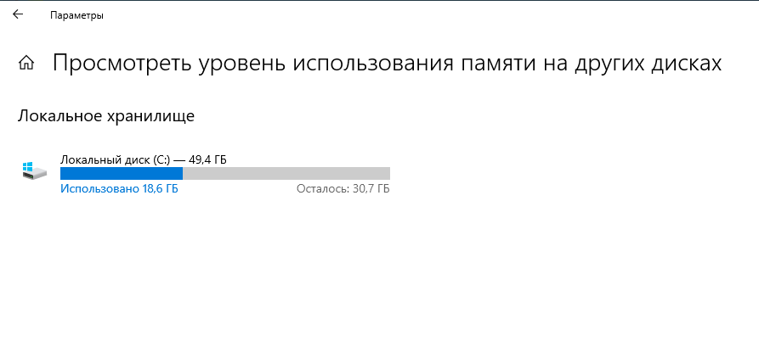

задание 4

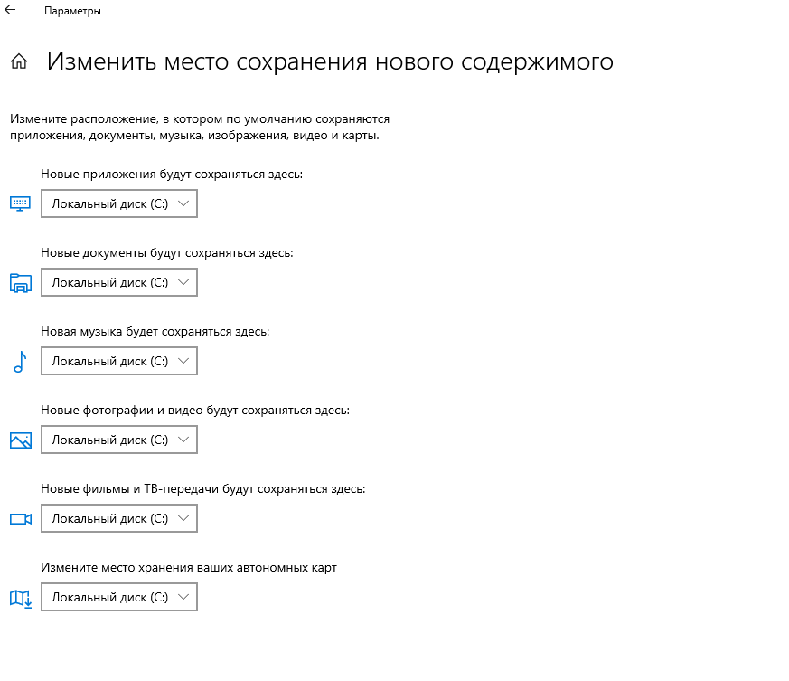

задание 5

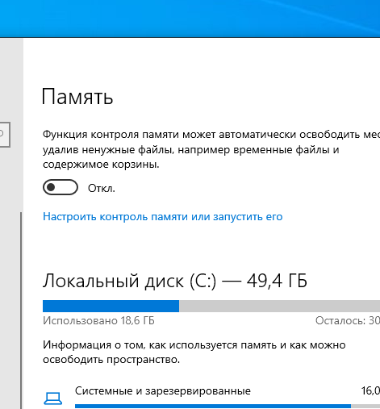

задание 6

**№7**

Т.к это виртуальная машина большую часть всего места занимают системные файлы , основа системы без которых она не будет работать , вторыми по размеру являются системные приложения без которых ОС потеряет возможность управления понятный пользователю. Третье место это временные файлы оставшиеся после установки WinRAR.

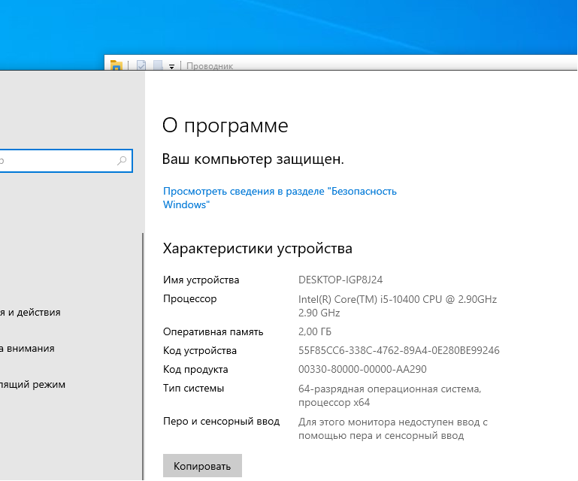

задание 7

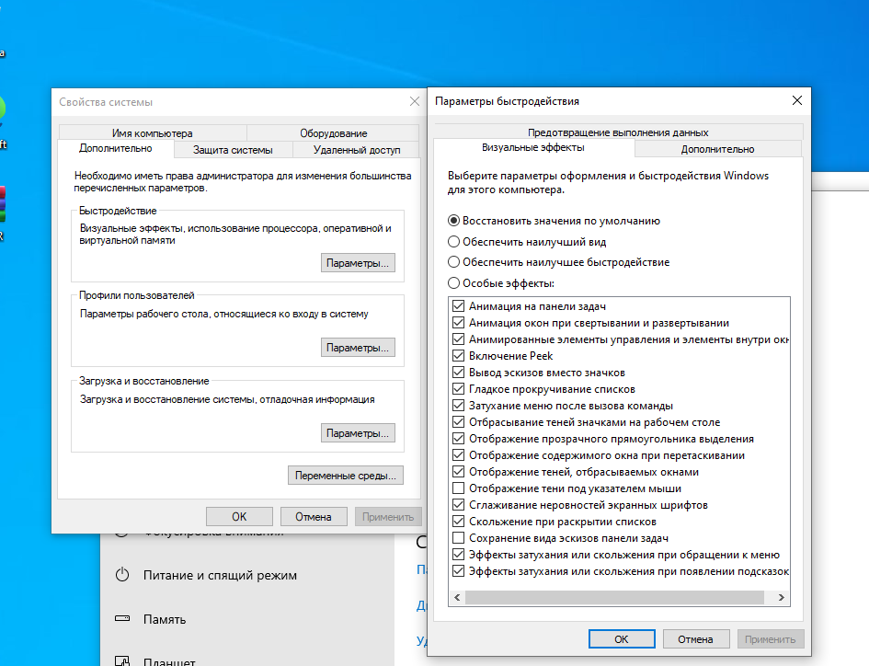

задание 8

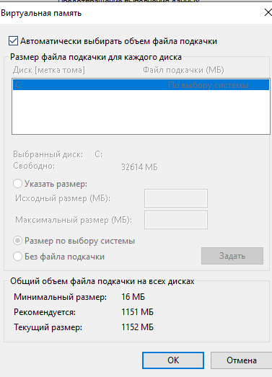

задание 9

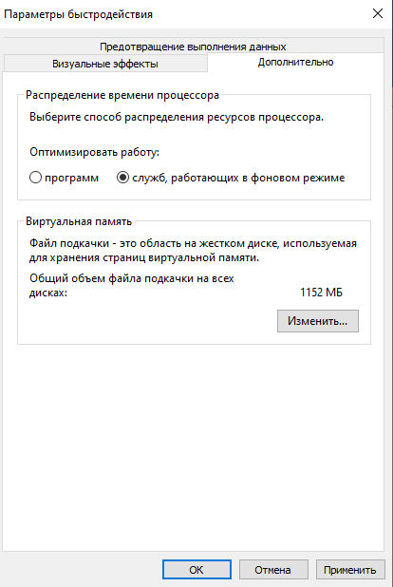

задание 10

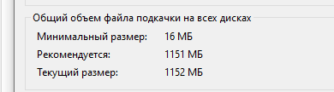

задание 11

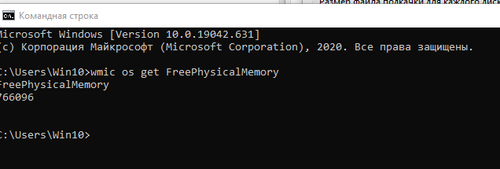

задание 12

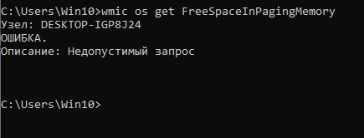

задание 13

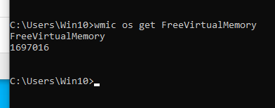

задание 14

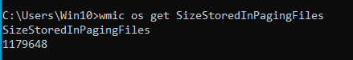

задание 15

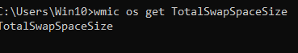

задание 16

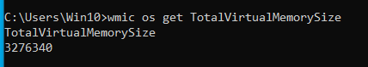

задание 17

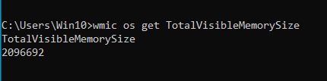

задание 18

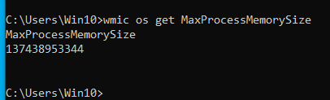

задание 19

1) wmic os get FreePhysicalMemory; - Возвращает количество свободной физической памяти в байтах.

2) wmic os get FreeSpaceInPagingMemory; - Возвращает количество свободного пространства в файле подкачки (paging file) в байтах.

3) wmic os get FreeVirtualMemory; - Возвращает количество свободной виртуальной памяти в байтах.

4) wmic os get MaxProcessMemorySize; - Возвращает максимальный размер памяти, который может использовать один процесс.

5) wmic os get SizeStoredInPagingFiles; - Возвращает общий размер данных, хранящихся в файлах подкачки (paging files).

6) wmic os get TotalSwapSpaceSize; - Возвращает общий размер пространства подкачки (swap space).

7) wmic os get TotalVirtualMemorySize; - Возвращает общий размер виртуальной памяти.

8) wmic os get TotalVisibleMemorySize; - Возвращает общий размер видимой физической памяти.

Каждая из этих команд возвращает соответствующее значение в байтах, которое можно использовать для мониторинга и анализа использования ресурсов операционной системы Windows.